О правильном понимании войны
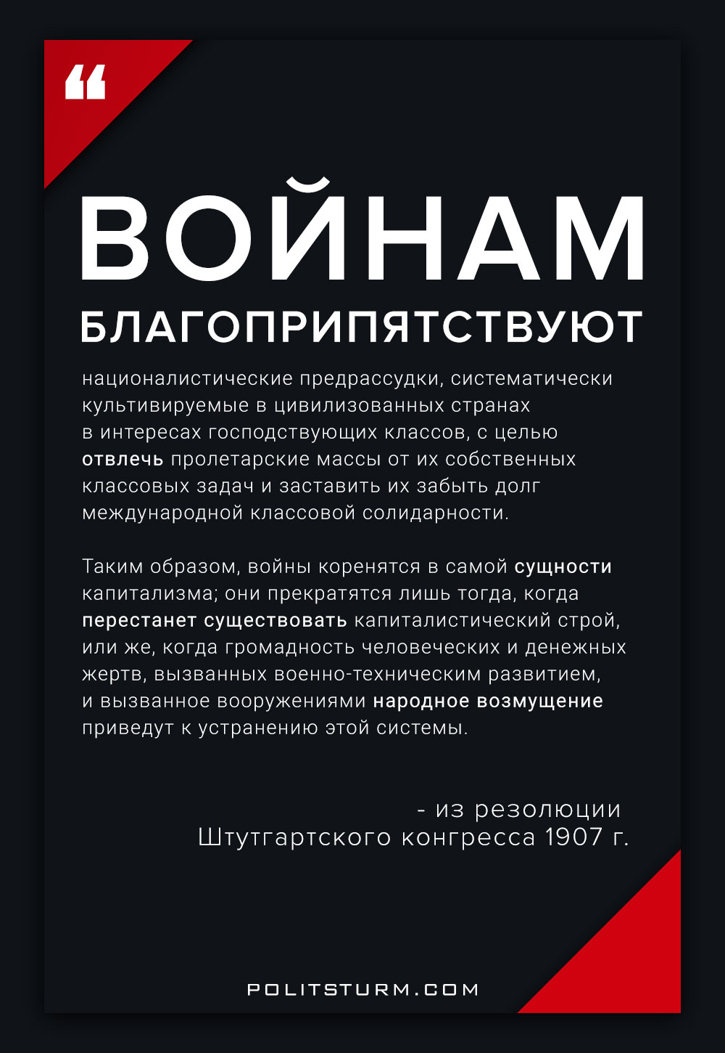

Оригинальная статья
2016-12-22

“Войнам благоприятствуют националистические предрассудки, систематически культивируемые в цивилизованных странах в интересах господствующих классов, с целью отвлечь пролетарские массы от их собственных классовых задач и заставить их забыть долг международной классовой солидарности.
Таким образом, войны коренятся в самой сущности капитализма; они прекратятся лишь тогда, когда перестанет существовать капиталистический строй, или же, когда громадность человеческих и денежных жертв, вызванных военно-техническим развитием, и вызванное вооружениями народное возмущение приведут к устранению этой системы”.
– из резолюции Штутгартского конгресса 1907 г.

Оригинальная статья

